**2023/09/22 00:00|Лекция. Переменные**

## Переменные

Сегодня мы познакомимся с переменными и узнаем, как правильно их называть. Приступим!

### Названия переменных

Переменные предназначены для хранения данных. Объясняя простыми словами, переменная – это кусочек памяти компьютера, в который мы можем что-то поместить, чтобы использовать позже.

Название переменной может содержать буквенные и цифровые символы, а также подчеркивания, но начинаться оно обязательно должно именно с буквы или подчеркивания.

Кроме того, нельзя, чтобы название переменной совпадало с названиями ключевых команд в Python. К примеру, мы знаем команду print, так вот мы не можем назвать переменную «print» и т. д.

Переменным принято давать осмысленные названия. Такие, которые передавали бы суть того, что в них хранится. К примеру, у нас есть переменная «name», которая содержит строку «Denis» (Рис.1). По ней мы сразу пониманием, что эта переменная несет в себе имя.

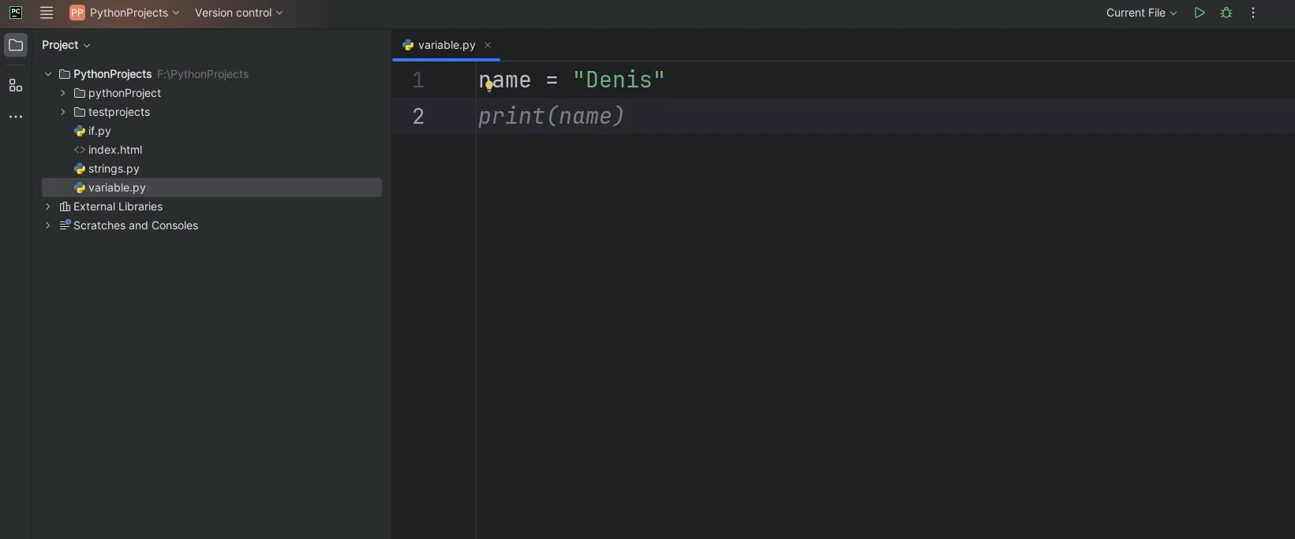

(Рис.1)

### Как работают переменные?

Когда мы присвоим переменной имя и объект, мы можем к ней «обращаться». То есть с помощью переменной, мы можем вывести объект, который за ней стоит. Таким образом, если мы введем команду «print(name)», то в ответе увидим нашу строку «Denis» (Рис.2).

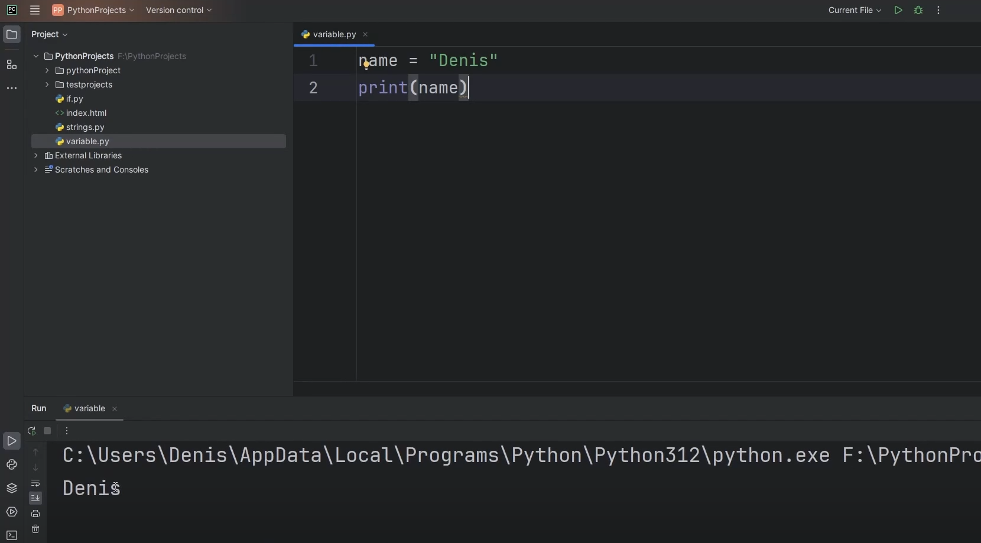

(Рис.2)

Тем не менее, переменные называются переменными не просто так. Их значение может меняться в процессе работы. К примеру, у нас было одно значение переменной, а теперь мы написали другое (Рис.3). Мы видим, что сначала нам вывело строку «Denis», а затем обновленную строку «Urban», поскольку команды выполняются последовательно.

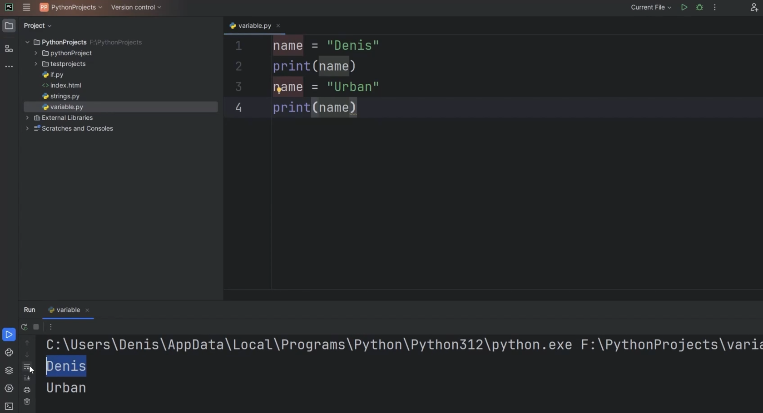

(Рис.3)

### Переменные из нескольких слов

Как мы помним, переменную следует называть исходя из сути стоящего за ней объекта, но что, если смысл не передать одним словом? В таких случаях способ названия переменной подразделяется на два стиля.

Первым рассмотрим стиль Snake case, в нем для разделения слов используются нижние подчеркивания. Например, мы хотим назвать переменную с датой рождения, допустим Март 2022 года, если придерживаться стиля Snake case, то это будет выглядеть так (Рис.4).

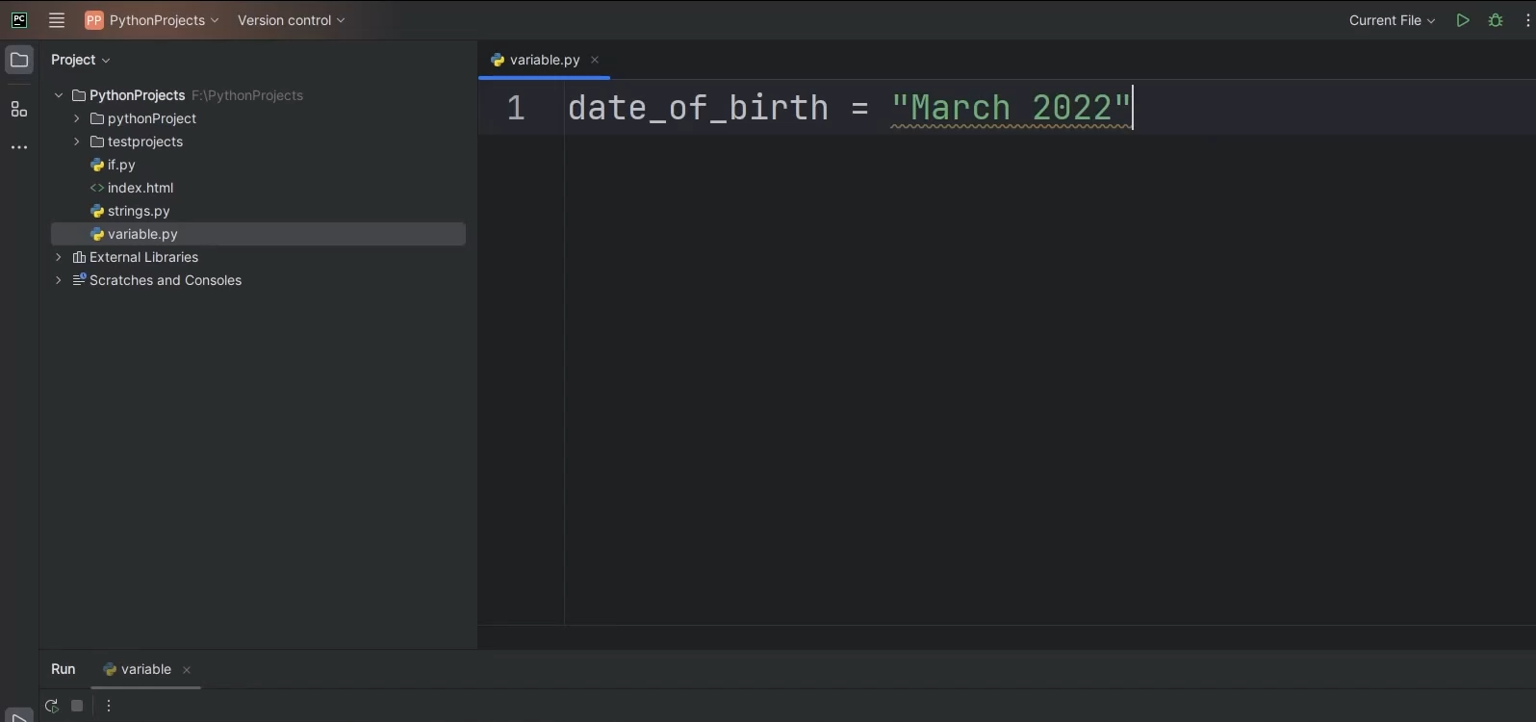

(Рис.4)

Такой стиль написания в Python считается лидирующим, то есть программисты обычно придерживаются именно его.

Однако, в случаях названия, например классов, с которыми мы ознакомимся позднее, может использоваться и такой стиль, как Camel case. При таком стиле слова разделяются верхним регистром, то есть каждое новое слово пишется с заглавной буквы (Рис.5).

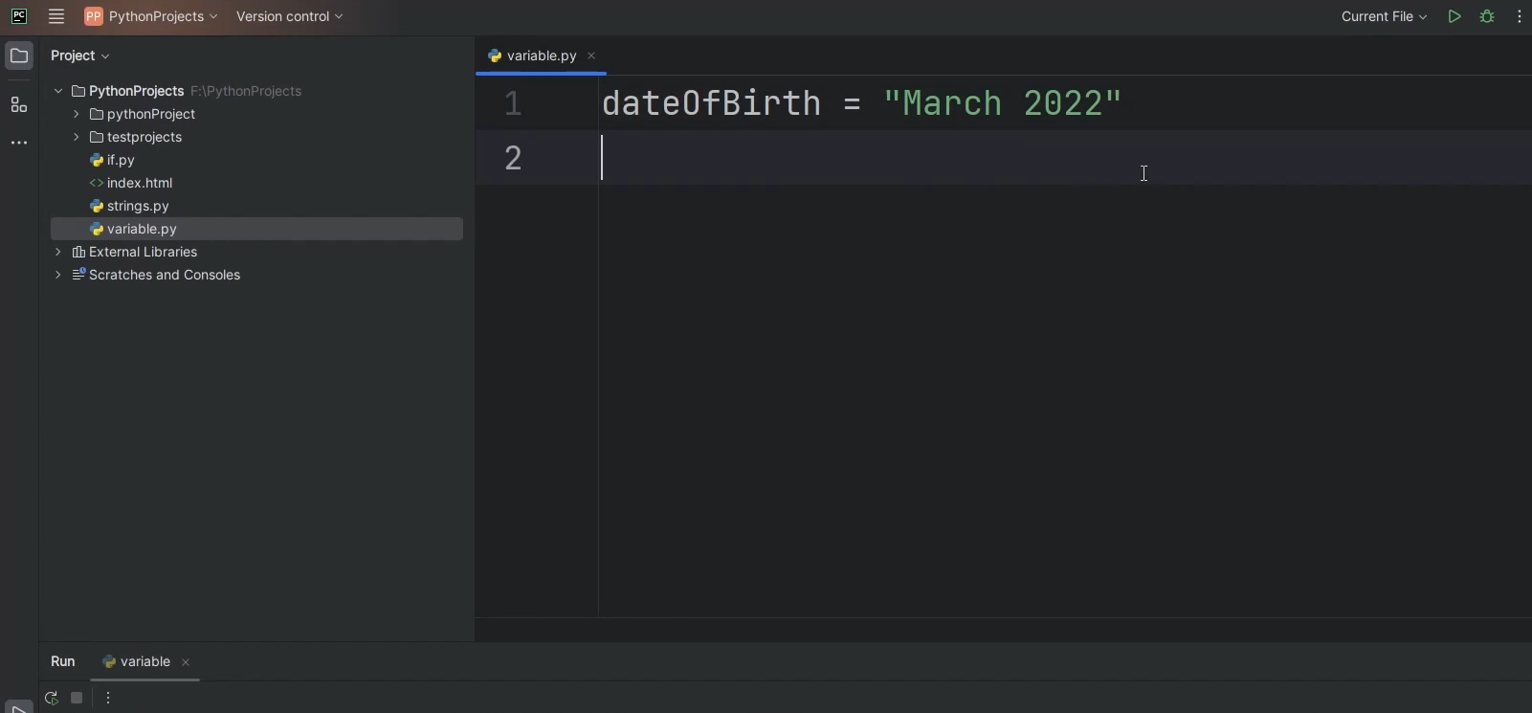

(Рис.5)

Оба этих стиля так или иначе направлены на то, чтобы переменные было легко читать и ориентироваться в их названиях. Чтобы в случае, если мы, к примеру будем передавать свой код другому программисту, он по названиям сразу мог понять с чем имеет дело и для чего предназначена программа.

### Интересные ссылки

<https://www.reg.ru/blog/5-klassnyh-veschej-kotorye-vy-mozhete-osvoit-s-python/> - 5 вещей, которые вы можете освоить с Python